Терминология. Составные части крючков

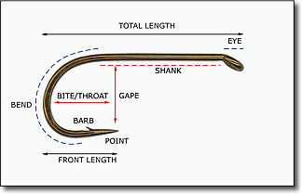

Gape (или Gap) – Ширина загиба: Расстояние между телом крючка и острием. Стандартный загиб - немного меньше чем половина стандартной длины тела крючка. Все размеры крючка основаны на стандартной ширине загиба. Выпускаются крючки с увеличенной шириной загиба (wide gape).
Wire gauge – Толщина проволоки: Существует стандартизированная толщина проволоки. Исходя из этого стандарта, проволока крючка может быть более толстой (XH) или тонкой (XF) на основе «X» системы. 1XF крючок будет иметь тот же диаметр проволоки, что и крючок на один номер меньше. Выпускаются крючки из проволоки улучшенного качества (fine wire, strong wire), а также с прокованным загибом (forged bend).
Shank – Цевье: часть крючка от колечка до начала загиба, который, как правило, начинается напротив участка между острием и бородкой. Стандартная длина цевья обычно равна двум величинам ширины загиба плюс длина колечка. «X» системой установлены более длинные или более короткие длины цевья, чем стандартная длина. Каждый «Х» равен одному размеру крючка, поэтому крючок 6 номера с длиной цевья 2XL будет иметь длину цевья как у стандартного крючка номер 4. Крючок 6 номера с длиной цевья 2XS будет иметь длину цевья как у стандартного крючка номер 8. Почти все нахлыстовые крючки имеют четные номера, однако «Х»-обозначение определяется числами подряд. Цевье может быть прямым (straight) или изогнутым (curved).
Eye – Колечко: кольцо, отверстие или петля на конце тела крючка. Колечко может быть прямым (straight eye), отогнутым вверх (up eye) или вниз (down eye).
Крючки, не имеющие колечек, называются «слепыми» (blind eye), и в основном используются только в декоративных или художественных типах мух, поскольку их практическое применение ограничено. Колечки могут быть закрытыми (closed eye) или иметь форму петли (form a loop).
Bite/Throat – Глубина загиба: Расстояние между вершиной загиба и перпендикуляром, проведенным от цевья к острию крючка.
Point & Barb – Острие и бородка. Крючки могут иметь микробородку (mini-barb) или быть безбородочными (barbless).
Bend – Загиб (поддев) крючка: изогнутая часть крючка заканчивающаяся острием.

Формы загибов (Shape of the Bend)
Обычно, когда говорят о форме крючка (hook shape) имеется в виду форма загиба (bend shape). Крючки с различной формой загиба имеют ряд названий и используются для вязания разных типов мушек.
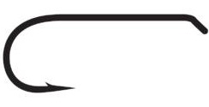
Форма «идеальный загиб» (Perfect Bend). Загиб описывает полукруг. Такой
крючок лучше всего подходит для сухих мух, так как хвостик мушки легко
установить в нужном положении. Эта форма часто встречается и у многих
стримерных крючков. Иногда такой загиб еще называют viking bend.
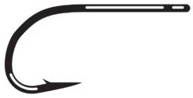
Загиб «спрот» (Sproat Bend). Крючки формы «спрот» используются для
мокрых мух, софтхаклов и т.п. Загиб немного «сплюснут» у цевья сверху, а
направление жала часто бывает приподнято.
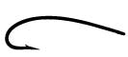
Загиб нимфовый (Nymph Bend). Форма крючка повторяет естественный
изгиб тел нимф насекомых, но при этом цевье прямое.

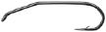
Выпускаются также крючки с дополнительным изгибом цевья
под 45 градусов для вязания stoneflies и klinkhammers. Часто в названии крючка
присутствует stoneflу.
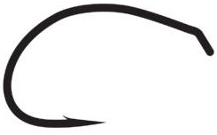
Форма Scud или Shrimp. Эта форма используется для мух в стиле scud,
эмержеров и для некоторых парашютов. Один из наиболее часто используемых
крючков.
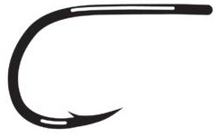
Яйцевидная форма (Egg Hook). Фактически это не форма загиба, а крючок,
изготовленный в форме яйца. Типичный egg hook делается из особо толстой
проволоки, с прямым колечком и загибом в форме спрот (sproat bend). Цевье
экстракороткое.
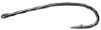
Форма York Bend. Ее иногда называют естественным изгибом живой
нимфы (natural bend or living nymph hook). Часто используется для stoneflies,
крупных нимф и стимуляторов. И, конечно, это – форма крючка для
классических лососевых мушек.
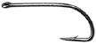
Limerick Bend. Идеальная форма крючка для мушек в стиле «парашют».
Часто используется в варианте с микробородкой для вязания миджей.

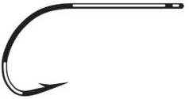
Формы крючков, не особенно распространенные:
Stinger Bend: Модифицированная форма типа sproat, у которой жало
направлено в сторону колечка. Используется для мышей и жуков из оленьей
шерсти.
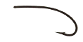
Spey или Bartlett Bend. Эта форма - комбинация york bend и nymph bend. Цевье
немного изогнуто на участке от начала загиба до колечка. Применяется только
для лососевых мух.
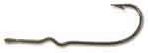
Humped Shank или Popper Hooks. У этих крючков есть горбик в середине
цевья, который используется для крепления тела поппера.
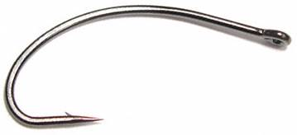
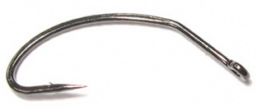
Klinkhamer и Klinkhamer X-treme – эту форму крючков разработал для компании Partridge of Redditch сам Hans van Klinken.

Примерное соответствие размеров крючков
Номера крючков не являются размером какой-либо части крючка, а указывают только на его относительный размер. Каждый производитель сам присваивает номер размера крючка и имеет собственную маркировку типов крючков. С возрастанием номера крючка его размер уменьшается.

Нумерация | 24 | 22 | 20 | 19 | 18 | 17 | 16 | 15 | 14 | 13 | 12 | 11 | 10 | 9 | 8
Ширина загиба крючка, мм | 1,7 | 2,0 | 2,2 | 2,4 | 2,6 | 3,0 | 3,2 | 3,4 | 3,6 | 4,0 | 4,4 | 4,6 | 5,0 | 5,5 | 6,0
Нумерация | 7 | 6 | 5 | 4 | 3 | 2 | 1 | 1/0 | 2/0 | 3/0
Ширина загиба крючка, мм | 6,5 | 7,0 | 7,5 | 8,0 | 8,5 | 9,0 | 10 | 12 | 14 | 16

Наиболее известные производители крючков для нахлыстовых мушек

Производители | Торговая марка
Tiemco, Inc. (Япония) | TMC
Kamatsu/Kamasan Ltd. (Япония) | Kamasan
Gamakatsu Pte Ltd. (Япония) | Gamakatsu
Hayabusa Fishing Hooks Co., Ltd. (Япония) | Hayabusa
Dohitomi & Co., Ltd (Япония) | Maruto
Daiichi Sankyo Co., Ltd (Япония) | Daiichi
Partridge of Redditch, Ltd. (Англия) | Partridge
O. Mustad and Son, A.O. (Норвегия) | Mustad

Dry Fly Hooks
 |  | Tiemco |  | Kamasan | Gamakatsu |  | Hayabusa |  | Maruto |  | Daiichi |  | Partridge |  | Mustad
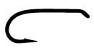 | Standard, Dry & Wet Fly, Down eye, 1X Heavy, Wide gape, Forged | TMC 9300 |  | B170 | S10-3F |  | Fly373 |  | 7100  (d31) |  | 1310 |  |  |  | R60-94841
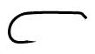 | Down eye, 1X Fine, Wide gape | TMC 100 |  | B401 | S10  P10 |  | Fly752 |  | 7023  (d24) |  | 1180 |  | L3A, TDH |  | R50-94840
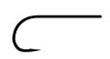 | Straight eye, 1X Fine, Wide gape, Forged | TMC 101 |  | B410 | S10S |  | Fly377 |  | 7101  (d31SE) |  | 1110
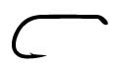 | Speсial, Down eye, 1X Fine, Wide gape, Forged | TMC 102Y |  | - | - |  |  |  |  |  | - |  |  |  | -
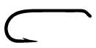 | Down eye, 1X Fine, 1X Long, Perfect bend, Forged | TMC 5210 |  | B401 | S10  P10 |  |  |  | 7521  (d72) |  | 1170
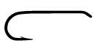 | Hopper & Terrestrial, Down eye, 1X Fine, 2X Long, Perfect bend, Forged | TMC 5212 |  |  | P10-2L1H |  | Fly552 |  | 7522  (s73) |  | 1280 |  | E1A |  | R43NP-BR
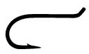 | Tricos & Midges, Up eye, Standard wire, 2X Short, Straight point, Forged | TMC 500U |  |  | S10U |  | Fly375 |  | 7018  (d18) |  | 1330
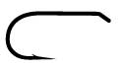 | Midge dry & Tiny emerger, Down eye, 3X Fine, Variable wide gape/short shank, Micro barb | TMC 508 |  |  | S13S-M |  | Fly372 |  |  |  |  |  | K1A
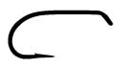 | Down eye, 2X Short, 1X Fine, Forged | TMC 921 |  |  | S10-2S |  | Fly751 |  | 7014  (d14) |  | 1310 |  | L3A/S |  | R48
Wet/Nymph Fly Hooks
 |  | Tiemco | Kamasan |  | Gamakatsu | Hayabusa |  | Maruto |  | Daiichi |  | Partridge |  | Mustad
 | Standard, Dry & Wet Fly, Down eye, 1X Heavy, Wide gape, Forged | TMC 9300 | B170 |  | L10-2H | Fly373 |  | 7013  (w13) |  | 1310 |  | L2A, TWH |  | S60NP-BR
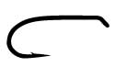 | Nymphs & Wet Flies, Sproat bend, Down eye, 2X Heavy, Forged | TMC 3769 | B175 |  | L10-2H | Fly762  Fly761 |  | 7012  (w88) |  | 1550 |  | G3A/L |  | S70NP-BR
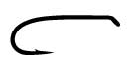 | Wet Fly & Nymph, Down eye, 1X Long, 2X Heavy, Sproat bend | TMC 3761 |  |  |  |  |  | 7376  (w57) |  | 1560 |  | A
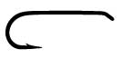 | Nymph & Streamer, Down eye, 2X Long, 2X Heavy, Perfect bend, Forged | TMC 5262 | B830 |  |  | Fly376 |  | 7527  (i77LS) |  | 1710 |  | IN |  | R72
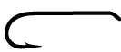 | Nymph & Streamer, Down eye, 3X Long, 2X Heavy, Perfect bend, Forged | TMC 5263 |  |  |  | Fly753 |  |  |  | 1720 |  | H1A |  | S82-3906B
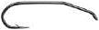 | Stonefly Nymph Hook, Down eye, 3X Long, 1X Heavy |  |  |  | C11-5L2H |  |  | 7173  (s74) |  | 1730
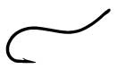 | Swimming nymph, Straight eye, 1X Fine, Forged | TMC 400T |  |  |  |  |  |  |  | 1770
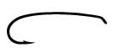 | Terrestrial, Down eye, 2X Long, Standard wire, Slightly humped shank, Forged | TMC 2302 |  |  |  |  |  | 7230  (c41)
Curved Fly Hooks
 |  | Tiemco | Kamasan |  | Gamakatsu | Hayabusa |  | Maruto |  | Daiichi |  | Partridge |  | Mustad
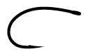 | Dry Fly & Nymph, Straight eye, 3X Wide, 2X Short curved shank, Fine wire | TMC 2488 |  |  |  | Fly384 |  | 7015  (c15) |  | 1120 |  | NTS |  | C67SNP-BR
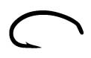 | Shrimp & Caddis pupa, Down eye, 2X Wide, 2X Short, 2X Heavy | TMC 2457 |  |  |  | Fly387 |  | 7245  (c46) |  | 1150 |  | K4A |  | CO68NP-BR
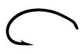 | Shrimp & Caddis pupa, Down eye, 2X Wide, 2X Short, Fine wire | TMC 2487 | B100 |  | C12 | Fly751 |  | 7248  (c46FW) |  | 1130 |  | K4A
 | Nymph & Dry Fly, Curved Shank, Straight eye, 3X Long, Standard wire, Forged | TMC 200R | B220 |  |  | Fly383 |  | 7231  (c41SE) |  | 1270 |  | K12ST
 | Popper & Skipping bug. Single hump, Long shank, Forged.  Humped shank hooks for poppers. |  |  |  |  |  |  | 630  (S30)
 | Klinkhamer. Straight-Eye, Black Nickel Finish. For the tying Klinkhamer emergers and also good for many emerger/buzzer patterns. |  |  |  |  |  |  |  |  |  |  | 15BN
 | Klinkhamer X-treme. Straight-Eye, Black Nickel Finish. |  |  |  |  |  |  |  |  |  |  | 15BNX
Streamer Hooks
 |  | Tiemco | Kamasan |  | Gamakatsu | Hayabusa |  | Maruto |  | Daiichi |  | Partridge |  | Mustad
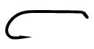 | Streamer & Wet Fly, Down eye, Heavy wire, Limerick bend, Semidropped point, Forged | TMC 700 |  |  |  | Fly376 |  | 7526  (i77) |  |  |  | D4AF
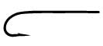 | Streamer, Straight eye, 4X Long, 3X Heavy | TMC 9395 | B820 |  | S11S-4L2H |  |  | 7394  (i19) |  | 1750 |  |  |  | R74NP-BR
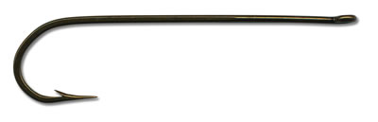 | Streamer, Straight eye, 5X Long, 2X Heavy |  |  |  |  |  |  |  |  |  |  | D3ST |  | R75SNP-BR
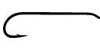 | Streamer, Down eye, 6X Long, Heavy wire, Forged | TMC 300 | B800  (4 XL) |  | S11-4L2H | Fly753  (4XL) |  | 7300  (i27) |  | 2340 |  | CS15 |  | R75NP-BR
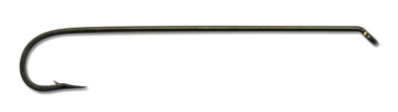 | Streamer, Down eye, 9X Long, 2X Heavy, Forged |  |  |  | Russian River Fly Streamers |  |  |  |  |  |  |  |  | R79NP-BR

Ассортимент крючков у компаний-производителей намного больше, чем представлен в таблице.
За основу был взят почти полный ассортимент Tiemco, за исключением крючков для лососевых мушек и безбородочных крючков.
Часть моделей крючков различных производителей полностью совпадают по всем характеристикам, а некоторые одинаковы только по части
характеристик. Поэтому некоторые модели подобраны по максимальному соответствию.
Переводить на русский поленился, наверное и так все понятно.

